Mgr.Iva Štancíková
Matematika a její aplikace
Počítání s přechodem 2.ročník
VY_32_INOVACE_07_pocitani_s_prechodem

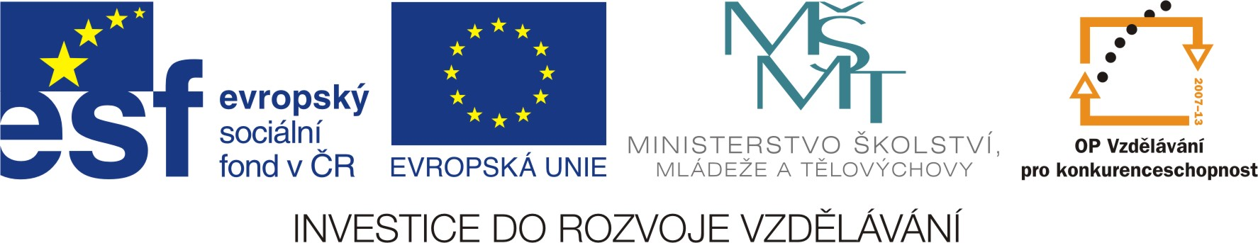

OP VK oblast podpory 1.4 s názvem Zlepšení podmínek pro vzdělávání na základních školách

1. | 2. | 3. | 4.
18 + 5 | 20 - 5 | 24 - 7 | 25 - 9
17 + 4 | 20 - 0 | 15 + 7 | 22 - 6
23 - 4 | 21 + 2 | 24 - 8 | 16 + 8
25 - 6 | 19 + 5 | 16 - 5 | 16 - 2
19 + 6 | 25 -10 | 15 + 6 | 14 + 6
25 - 9 | 23 - 8 | 11 + 6 | 21 - 7
16 + 3 | 19 + 6 | 17 + 7 | 14 + 6

Tabulka pro nácvik počítání.
Každý žák má 7 příkladů, společně hledáme, jak příklady navazují. Hrajeme podobně jako domino. Barvy nás vedou, pak slouží jako možná kontrola. Můžeme postupovat také zprava doleva.

Pracovní list

1.červená | 2.oranžová | 3.zelená | 4.modrá
18 + 5 | 17 + 4 | 24 – 7 | 25 – 9
19 + 5 | 20 – 5 | 15 + 7 | 11 + 4
23 - 4 | 21 + 2 | 22 – 6 | 16 - 5
20 - 0 | 23 - 8 | 16 + 8 | 19 + 6
24 - 8 | 15 + 6 | 25 – 10 | 16 + 3
16 - 2 | 14 + 6 | 19 + 6 | 25 - 9
14 + 6 | 21 - 7 | 25 - 6 | 17 + 7

Každý žák může najít 7 navazujících příkladů,
které vybarví určenou barvou.
Postupuje např. 18 + 5 = 23 , 23 – 8 = 15 atd.
Také můžeme sloupce rozstříhat na jednotlivé příklady. Pak je slepujeme do hada – jako domino na pruh papíru nebo jako vánoční řetěz spojujeme kroužky – proužky s příklady.
Základní údaje o DUM

Autor: Mgr.Iva Štancíková, ZŠ a MŠ Klášter Hradiště nad Jizerou, Klášter Hradiště nad Jizerou 81
Období vytvoření DUM: 1.pololetí šk.roku 2011/2012
Ročník: druhý
Vzdělávací oblast: Matematika a její aplikace
Vzdělávací obor: Matematika
Tematický okruh: Počítání s přechodem
Téma: počítání s přechodem Domino
DUM byl vytvořen jako materiál pro procvičování učiva
Je určen k prezentaci pomocí datového projektoru.
Lze ho využít pro procvičování ve skupinové práci pomocí pracovního listu. Také jako hru Domino

